Обзорный тур по Куала Лумпуру

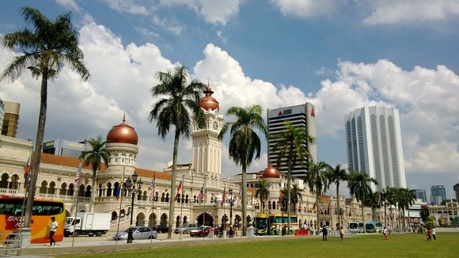
Самая популярная экскурсия, которую мы рекомендуем для всех гостей столицы.
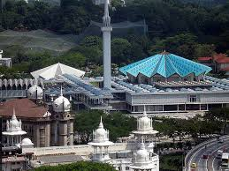
Здесь вы узнаете секреты финансового процветания, социальной и политической стабильности. Мы познакомим вас с самыми интересными памятниками культуры и архитектуры, погадаем на китайских палочках и расскажем о местных устоях, традициях и обычаях. Наши профессиональные гиды окунут вас в водоворот сплетений малайской, китайской и индустской культуры.
Во время этой, пожалуй самой информативной и насыщенной экскурсии в Куала Лумпуре, вы сможете посетить палату короля, китайский храм Тянь Ху на горе с черепаховым прудом и великолепным видом на центр города, центральную площадь со зданием Султана Абдул Самата, проехать по старым кварталам города, посетить центральную мечеть с ее живописной архитектурой, понаблюдать за производством батика или шоколада и сфотографироваться на фоне «хрустальных» башен близнецов Petronas.

**Продолжительность: 3 – 3.5 часа / Экскурсия на русском языке
**В стоимость не включены входные билеты

